Στα πλαίσια των δράσεων για την Πανελλήνια Ημέρα κατά της Σχολικής Βίας οι μαθητές συζήτησαν για τον εκφοβισμό με αφορμή την ιστορία : << Η μεγάλη απόφαση του @Παπάκη>>.

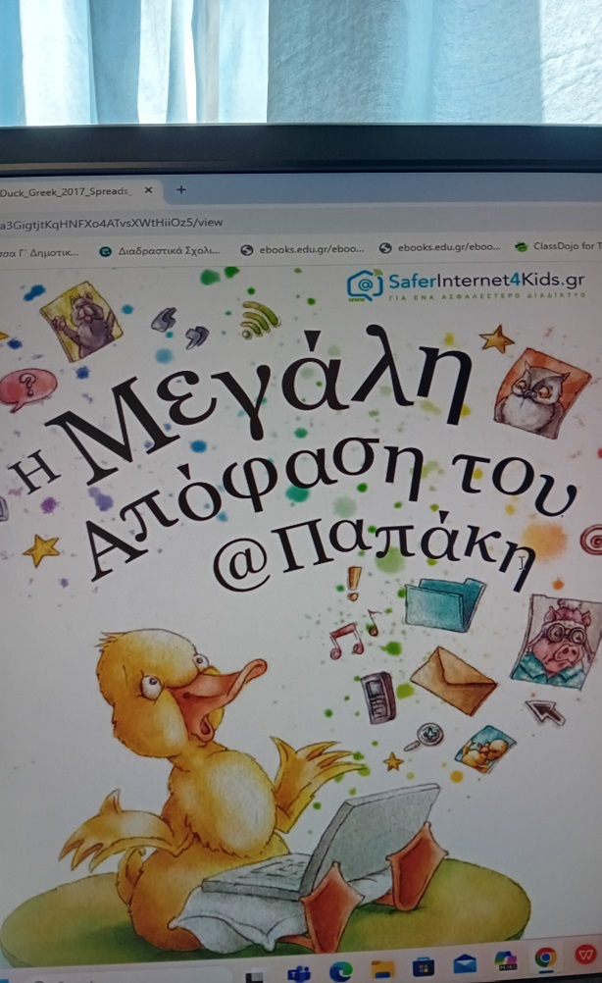

Άκουσαν τα τραγούδια << Η φιλία είναι δέντρο>> και <<Μια νέα αρχή>>. Μοιράστηκαν δικές τους εμπειρίες και απόψεις.
Τέλος, με το σύνθημα << Σπείρε αγάπη>> σκέφτηκαν λέξεις- <<αντίδοτο>> στη βία

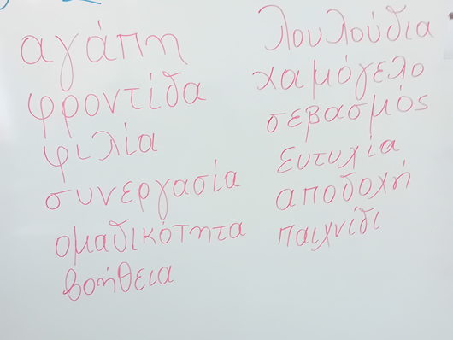
... και κατασκεύασαν τα δικά τους γλαστράκια της αγάπης.

